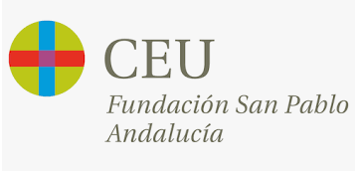

CENTRO DE ESTUDIOS PROFESIONALES  
[Glorieta Ángel Herrera Oria, s/n, 41930 Bormujos, Sevilla](https://goo.gl/maps/MeykttZYGNUCQCnK8)

TOPOLOGÍAS DE RED

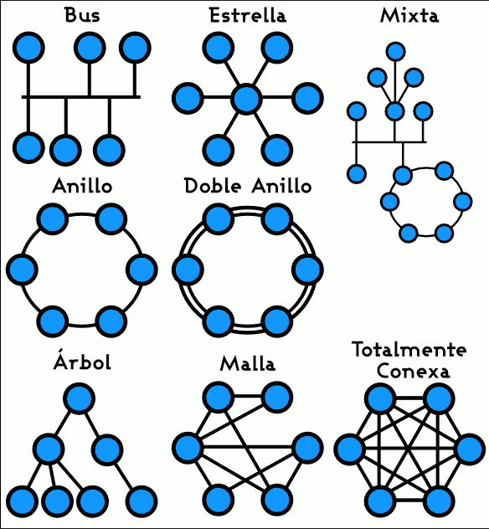

Realizado por:

Jhonatan Guzmán Panozo

**ÍNDICE**

**HOJA DE CONTROL DEL DOCUMENTO** 1

1. TABLA TOPOLOGÍAS DE REDES 2

2. CONCLUSIONES 5

# **HOJA DE CONTROL DEL DOCUMENTO**

|  |  |  |  |
| --- | --- | --- | --- |
| DOCUMENTO / ARCHIVO | | | |
| Fecha última Modificación | 18/11/2023 | Versión / Revisión | v01r02 |
| Fecha Creación | 14/11/2023 |  |  |
| Fecha Finalización | 18/11/2023 |  |  |
| Ubicación Física | CLASE/CASA |  |  |

|  |  |  |
| --- | --- | --- |
| REGISTRO DE CAMBIOS | | |
| Versión / Revisión | Página | Descripción |
| v01r01 | 1-3 | Modificación de plantilla, tabla |
| v01r02 | 3-5 | Finalización de información de tabla y conclusión |
|  |  |  |

|  |  |
| --- | --- |
| AUTORES DEL DOCUMENTO | |
| Apellidos, Nombre | Curso |
| Guzmán Panozo, Jhonatan | 1º SSII DAW |
|  |  |
|  |  |
|  |  |
|  |  |

|  |  |  |
| --- | --- | --- |
| PREPARADO | REVISADO | APROBADO |
| Jhonatan Guzmán Panozo | Jhonatan Guzmán Panozo | Rafael Madrigal Toscano |

1. TABLA TOPOLOGÍAS DE REDES

|  |  |  |  |  |
| --- | --- | --- | --- | --- |
| TOPOLOGÍA | CARACTERÍSTICAS | VENTAJAS | INCONVENIENTES | EJEMPLOS |
| BUS | Todos los dispositivos se conectan directamente a un canal y no existe otro vínculo entre nodos.  Los datos fluyen a lo largo del cable a medida que viaja a su destino. | Se instala fácilmente, tiene poco cableado y es fácil aumentar o disminuir el número de aparatos que se adjuntan a la red.  Es más barato. | Problemas de congestión, colisión y bloqueo. Limitación de tamaño.  Opciones limitadas de seguridad. Se requieren dos terminadores en la red. | Se utiliza en redes estándar 802.3 (ethernet) y 802.4, muy parecido a una línea telefónica con varios teléfonos conectados. |
| ANILLO | Red cerrada, los nodos se configuran en un patrón circular. Cada nodo se vincula a uno con los dos contiguos.  Al llegar un mensaje a un dispositivo, este, comprueba los datos de envío y si no es el receptor, lo pasa al siguiente, y así sucesivamente hasta que lo recibe el destinatario. | Transferencias a altas velocidades. Mejor rendimiento que la topología del bus.  Buena comunicación a larga distancia.  Mantenimiento más fácil en comparación con la red de bus.  Resolución de problemas más sencilla. | Los nodos no pueden enviar mensajes al mismo tiempo. Es decir que no puede desconectarse ningún dispositivo o se perderá la conexión entre todos.  El retraso de la comunicación es directamente proporcional al número de nodos de la red. | Se utiliza en fábricas, plantas y en la capa de control de las redes industriales porque se configuran fácilmente, por su rendimiento de alta velocidad y sus conexiones redundantes. |
| ESTRELLA | Es el más común. Los dispositivos se conectan a un punto central (hub) que actúa a modo de servidor, que gestiona la transmisión de datos a través de la red.  Permite que todas las estaciones se comuniquen entre sí. | Limitar el impacto de una falla.  Gestión centralizada.  Fácil administración y mantenimiento.  Mayor rendimiento y seguridad. | Si el nodo central tiene algún error, toda la red queda expuesta y puede provocarse una desconexión.  Mayor costo de implementación. Cuellos de botella. | Se usa mucho en redes LAN, por ejemplo, en oficinas en las que hay un switch al que llegan todas las conexiones de los dispositivos a través de cable. |
| ÁRBOL | Combinación de bus y estrella: conecta varias topologías de estrella a través de un cable principal.  Conexión punto a punto: cableado punto a punto para cada segmento individual  Relación jerárquica: tres niveles de jerarquía que funcionan en conjunto con la red primaria. | Reduce el tráfico de red.  Compatible con muchos proveedores de hardware y de software.  Los dispositivos en las otras jerarquías de la red no se ven perjudicados si se daña alguno de los dispositivos de una de las ramas de la red. | Requiere mucha cantidad de cableado en comparación con la topología de estrella y de bus.  Es costosa. Cada vez que se agregan más nodos, el mantenimiento se hace más difícil.  Difícil de configurar. | Se utiliza en aplicaciones de televisión por cable, sobre la cual podrían basarse las futuras estructuras de redes que alcancen los hogares. También se ha utilizado en aplicaciones de redes locales analógicas de banda ancha. |
| MALLA | Se basa en una tabla de enrutamiento que le dice a cada dispositivo cómo comunicarse con el punto de acceso, cómo debe dirigir los datos que están buscando ir a alguna parte.  Puede ser completamente conectada o parcialmente conectada.  La cantidad de conexiones se puede calcular usando la siguiente fórmula: n(n-1)/ 2, siendo n el número de computadoras en la red. | Resistente a problemas, cada dispositivo recibe y traduce los datos.  No hay problemas de tráfico. Proporciona alta privacidad y seguridad. Fácil escalabilidad  En las redes de malla cada nodo actúa como enrutador. | Configuración inicial complicada  Mayor carga de trabajo.  Es costosa, requiere una gran cantidad de cables y puertos de e/s para la comunicación.  Mayor consumo de energía. | Si queremos enviar una carta debe de seguir un camino. En cambio, si queremos enviar un email, es más rápido y viaja por diferentes lugares |
| DOBLE ANILLO | Es como la topología de anillo, excepto que se agrega un anillo adicional que servirá como respaldo en caso de que falle el anillo principal.  Actúa como si fueran dos anillos independientes. Uno de los anillos se utiliza para la transmisión y el otro actúa como anillo de seguridad o reserva, por si ocurre algún problema con el primero. | Transferencias a altas velocidades. Mejor rendimiento que la topología del bus.  Buena comunicación a larga distancia.  Mantenimiento más fácil en comparación con la red de bus.  Resolución de problemas más sencilla. | Los nodos no pueden enviar mensajes al mismo tiempo. Es decir que no puede desconectarse ningún dispositivo o se perderá la conexión entre todos.  El retraso de la comunicación es directamente proporcional al número de nodos de la red. | Una tecnología que utiliza esta topología es FDDI es la Interfaz de datos distribuidos por fibra. |
| MIXTA | Utiliza dos o más topologías de red diferentes. Contiene una combinación de la de bus, de malla, de anillo y de estrella.  La red se divide en diferentes segmentos. Cada uno de ellos se conecta con la red troncal elegida, manteniendo su propia configuración topológica. | Es confiable, flexible y tienen mayor tolerancia a fallas.  Es una topología escalable que se puede ampliar fácilmente.  Fáciles de diagnosticar y corregir. | La instalación es difícil y el diseño es complejo.  Los centros de red necesarios para esta red son caros de comprar y de mantener.  Se necesita mucho cableado. | Las topologías mixtas existen principalmente en las empresas de alto rango, donde cada departamento tiene su propia topología de red, amoldada a sus usos particulares. |
| CONEXA | Existe un enlace directo entre todos los pares de sus nodos.  Existen muchas rutas para los datos que ofrecen la gran cantidad de enlaces redundantes entre nodos. | Computador se conecta al resto de computadores por medio de cables sin ser necesario un servidor.  Tiene alto grado de confiabilidad. | Dificultad de instalación.  Es una tipología de red costosa.  Mayor consumo de energía. | Esta topología se usa sobre todo para en aplicaciones militares. |

1. CONCLUSIONES

Las conclusiones que puedo sacar acerca de este trabajo sobre las topologías de red son:

Funcionamiento y elección: Una vez que se conoce el funcionamiento de las distintas topologías con los puntos débiles y fuertes de cada una, se conoce cuál será la más adecuada para tu organización.

Aspecto económico: Se puede comparar precios a la hora de elegir una topología y cual necesita más o menos cable y su mantenimiento.

Capacidad de alargar la red: Con respecto a la capacidad de alargar la red, la dificultad y el sobrecosto que nos podemos encontrar.

Y sobre todo, las ventajas y desventajas de cada una de ellas.